XToolsCRM升级功能介绍V3.5K0408.3CE 更新：2011-4-09

目录
XToolsCRM升级功能介绍 1
1.采购单审批 3
说明 3
开启采购单审批 3
➢ 由Boss用户登录，进入帐户菜单-系统设置-审批设置 3
➢ 开启采购单审批，授权审批人 4
审批开启后的界面变化 5
➢ 工作台的审批提醒 5
➢ 采购单列表界面的标签变化 6
采购单审批的过程和数据保护 6
➢ 审批过程的总体说明 6
➢ 审批过程的数据保护和锁定状态 6
采购单审批的执行过程 7
➢ 请参见下表 7
创建采购单 8
➢ 新建采购单 8
➢ 创建采购单后，审批的图示 9
➢ 审批状态为“待审批” 10
➢ 审批操作状态 10
➢ 新建的采购单所在标签为“未审批” 10
申请审批 11
➢ 在采购单视图中部的审批操作区域，点击申请审批 11
审批人审批同意 12
➢ 审批人看到的待审批提示 12
➢ 点击今天待审批，进入审批表。 12
点击主题，进入具体数据的审批界面 13
➢ 如果同意，则点击“同意”按钮。 14
➢ 点击主题，查看审批情况 14
申请人执行 15
➢ 申请人看到的提醒 15
➢ 点击继续，进入采购单视图 15
封存 15
➢ 什么时候用封存？ 15
➢ 允许封存的条件 15
➢ 封存后数据的变化 16
➢ 封存的操作方法 16
➢ 解封存的操作 16
否决 16
➢ 否决的操作 16
直接在采购单内审批 17
➢ 采购单视图内的审批 17
解锁 18
➢ 什么时候使用解锁 18
➢ 解锁的操作 18
撤销审批 18
➢ 什么时候用撤销审批 18
➢ 撤销审批的操作 18
多次审批 18
➢ 查看多次审批的过程 19
审批前数据快照 19
➢ 作用 19
➢ 如何使用 19
审批表 20
➢ 审批表的作用 20
➢ 查看审批表 20
➢ 审批表的功能 20
➢ 审批表的数据分类 20
➢ 多次审批在审批表中的记录 20
去视图 21
➢ 什么时候能看到：去视图 21
➢ 去视图的作用 22
关闭采购单审批 22
➢ 关闭前数据预处理 22
➢ 确认关闭采购单审批功能 22
2. 大批量数据操作增加进度条提示 23
说明 23
操作 23
➢ 以批量客户共享为例 23
3.沟通兔/ChatTool优化 25
说明 25
操作 25
➢ 查看某个沟通主题依附什么数据发起 25
➢ 在发起今天继续沟通后，在沟通页面可以查看最近一天的沟通内容 27
➢ 参与同一个沟通主题的用户数扩大到85个 28
4.单表导出权限 28
说明 28
操作 28
➢ 由Boss用户登录，进入帐户菜单-系统设置 28
➢ 找到要授权的数据表，进行授权。以客户基本信息为例 30
5.综合报表显示优化 30
说明 30
6.本次升级全部功能 30

1.采购单审批

说明
有些企业希望审批采购单，审批通过的采购单才允许签订和执行。这种情况下，可以采用采购单审批功能。
在XToolsCRM中，采购单审批是通过统一的审批引擎实现的。其设置和操作过程，和系统中已有的订单审批过程类似，未来可能还会增加报价审批。
采购单审批功能开启后，新建采购单必须经过审批同意才能继续操作。

开启采购单审批

由Boss用户登录，进入帐户菜单-系统设置-审批设置
采购单的审批功能在开启之前，请确认其必要性。因为关闭审批需要做大量的数据处理工作，非常复杂。具体请参见：“关闭前数据预处理”的功能。所以，我们建议您不要随意开启审批功能，一旦确定开启审批，就不要再轻易关闭了。
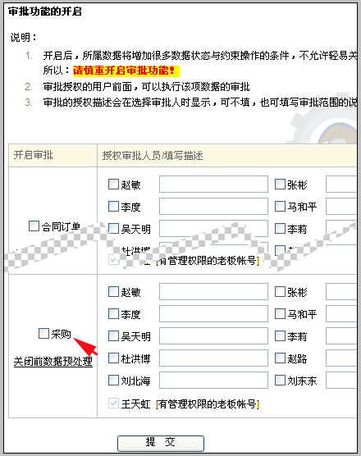

开启采购单审批，授权审批人
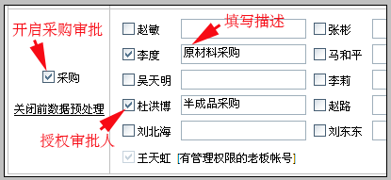
如上图所示，选择开启审批。并授权李度、杜洪博为审批人员。
在描述中填写的内容，比如：原材料采购，将在审批时显示在选择审批人的界面。上图中的设置效果如下图所示：
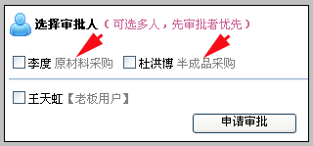
有管理权限的老板用户不需要设置，直接拥有采购单审批权限。

审批开启后的界面变化

工作台的审批提醒
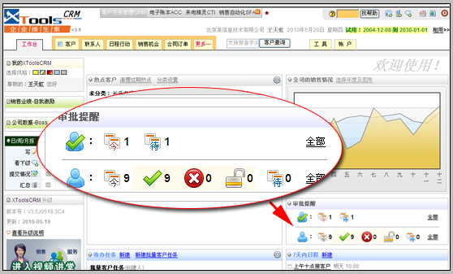
审批开启后，会在工作台看到审批提醒界面。采购单和订单的审批提醒都集中在这里，这部分功能我们后面再做讲解。

采购单列表界面的标签变化
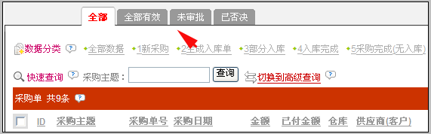
增加了全部有效、未审批、已否决，三个新标签。配合审批操作更方便地过滤数据。其中：
全部有效：指的是已经被审批同意的采购单
未审批：包括待申请和待审批、解锁三种状态的采购单
已否决：被审批否决的采购单

采购单审批的过程和数据保护

审批过程的总体说明
审批过程有两个角色：申请人 和 审批人
步骤包括：
  - 申请人：创建采购单
  - 申请人：申请审批
  - 审批人：审批 同意或否决；如同意则到d)；如否决则转入a)
  - 申请人：执行采购单
步骤如下图所示：
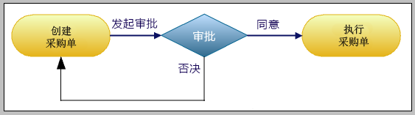

审批过程的数据保护和锁定状态
- 采购单审批同意之前，不允许被执行生成入库单、记录付款等
- 采购单审批同意后，进入锁定状态
  - 采购单基本信息和采购单明细不允许被修改
  - 可生成入库单、可记录付款
采购单数据在审批过程中的数据保护状态，用下图表示：
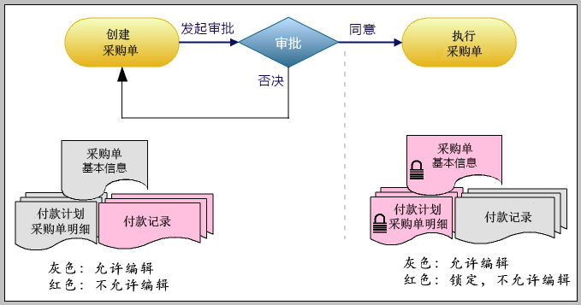
从上图可以看出，申请审批前 和 审批同意后，采购单的数据保护区域是不同的。
我们可以简单的理解为：
- 被审批同意之前，不允许生成入库单、不允许记录回款（即：不允许执行）。
- 被审批同意之后，允许执行（上述操作），但不允许更改已经被审批过的采购单基本信息和采购产品明细。

采购单审批的执行过程

请参见下表
步骤号 | 1 | 2 | 3 | 4 | 5 | 6
申请人 | 创建  采购单 | 申请审批  审批前可撤销 |  | 执行 | 完成 | 封存
审批人 |  |  | 审批：  同意到4  否决到1  同意后可解锁  （解锁后到1）
数据保护 | A允许编辑  B禁止编辑 | A允许编辑  B禁止编辑 |  | A禁止编辑  B允许编辑 | A禁止编辑  B允许编辑 | 封存，全部数据禁止编辑  (Boss可解封)
说明：
- A【采购单基本信息，付款计划，产品明细】 B【付款记录】
- 审批同意后：采购单被锁定，A部分数据禁止修改；如果这时审批人发现审批错误，可解锁，解锁后采购单回到步骤1状态
- 采购单执行时，处于锁定状态
- 采购单执行到状态为“4入库完成”或“5采购完成（无入库）”时，如果采购过程已完成或数据不会再发生其他变化，可由采购单的创建人或其上级用户操作“封存”。封存后，该采购单以及其下属数据（包括：采购单明细，入库单，付款计划，付款记录，付款票据等），均禁止修改
- 封存后的数据万一遇到必须修改的情况，可由有管理权限的Boss用户执行“解封”操作，解封后，采购单回到封存前状态
- 被否决的采购单：
    - 申请人可以修改数据后重新申请审批。即：支持多次审批。
    - 申请人也可以删除被否决的采购单
    - 申请人也可不作处理。

下面，我们分别讲解这些步骤的操作方法。

创建采购单

新建采购单
新建采购单的方法和往常一样，新建采购单后编辑采购单明细。自动进入采购单视图，如下：
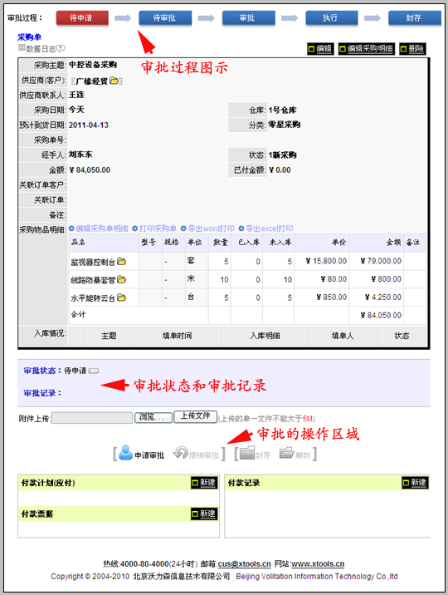
可以看到，审批启用后，采购单视图中多了三个部分：
- 视图顶端的审批过程图示
- 视图中部的审批状态和审批记录
- 视图中部的审批的操作区域

创建采购单后，审批的图示
创建采购单后，审批过程图示停留在“待申请”位置，如上图。

审批状态为“待审批”
在视图中部的审批状态查看，此采购单的状态=待申请，由于还没有申请审批，所以审批记录为空，如下图：
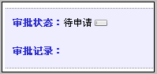

审批操作状态
在视图中部，可以看到“申请审批”的操作是允许的，其他操作均为灰色，不可使用。
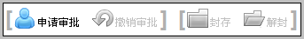
如果是有管理权限的Boss用户新建的采购单，还可以看到一个“直接同意”的操作，意味着，Boss的采购单可以自己直接同意，不必再选择审批人走审批过程。如下图：
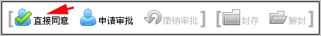

新建的采购单所在标签为“未审批”
因为新建的采购单还没有审批，所以在采购单列表中，自动进入未审批标签。
当然，我们也可以在“全部”标签中看到这个采购单。
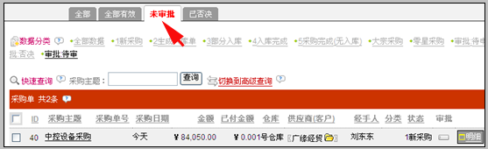

申请审批

在采购单视图中部的审批操作区域，点击申请审批
在审批操作区域点击“申请审批”后，可以看到待选审批人和审批描述，如下图所示：
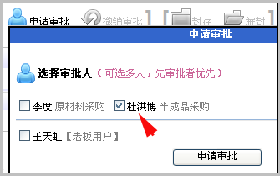
一般情况下，这里选择一个审批人即可。也支持选择两个以上的审批人，当选择多人时，只要有1人审批，审批结果即生效，且其他审批人不能再审批。
点击申请审批的按钮，可看到审批成功提示，如下图：
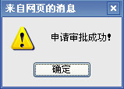
点击确认，完成申请审批的操作。
这时，可以看到：本采购单的审批过程状态已经变为“待审批”，审批状态和审批记录也发生了相应的变化，如下图所示：
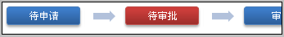
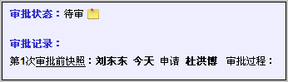
至此，采购单进入待审批过程。

审批人审批同意

审批人看到的待审批提示
审批人可以在其工作台看到审批提示，如下图：
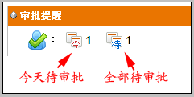
其中，全部待审批不仅包含今天，也包括以往需要自己审批的数据。

点击今天待审批，进入审批表。
注意：审批表是专门用于实现审批、记录审批过程而新建的数据表。本软件中订单审批、采购单审批与未来增加报价单审批，全部统一在审批表中管理审批过程。
在审批表中看到待审批的数据，如下图所示：
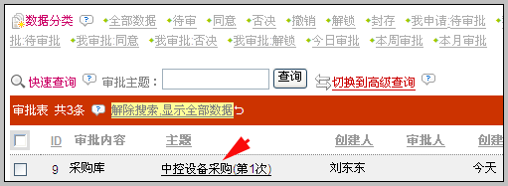

点击主题，进入具体数据的审批界面
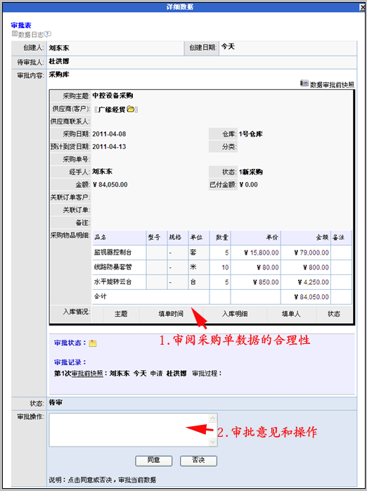
审批人在这个界面上可以看到申请审批数据的详细信息。查看详细信息的合理性，并审批“同意”或者“否决”。方框内可以写一些审批意见，也可以不写。

如果同意，则点击“同意”按钮。
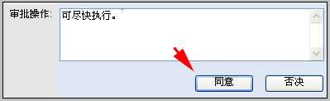
同意后，此数据在审批列表中消失。实际上是审批状态发生了变化，当前列表是有过滤条件的（今日待审批），点击“解除搜索”或者数据分类中的“全部数据”，即可看到刚审批同意的那条数据，如下图：
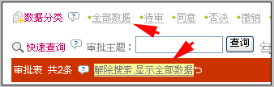
看到此数据的审批状态已经变为同意，审批人也已经记录下来。如下图：
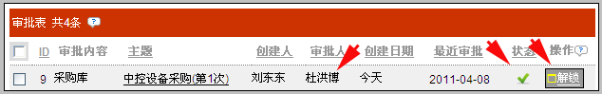
审批人：杜洪博，状态：同意，操作：解锁。
如前所述，审批同意的采购单，是可以由审批人执行解锁的（用于审批同意后发现采购单错误时，解锁后需要申请人修改错误内容并重新申请审批）。

点击主题，查看审批情况
审批后，点击数据的主题，还可以查看审批的详细情况。
进入后看到，该采购单的状态=同意，审批过程也形成了完整的审批记录。如下图：
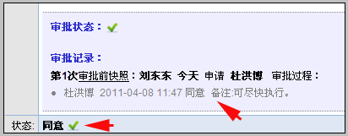

申请人执行

申请人看到的提醒
审批同意后，在申请人的工作台上也能看到相应的提醒，如下：
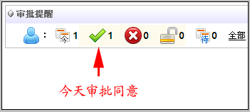
点击进入审批表，可在数据操作区域，看到该条数据对应的“继续”按钮。
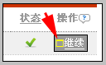

点击继续，进入采购单视图
在采购单视图内，看到该采购单的审批过程变为：同意。如下图：
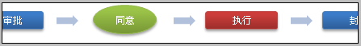
同意即意味着进入采购单的执行过程。
在采购单的中部，可以看到审批记录。
采购单审批同意后，即可正常推进执行，包括：生成入库单、记录回款等。这部分操作在采购单部分已有讲述，不再重复讲解。

封存

什么时候用封存？
封存的作用相当于日常办公中的结案归档。一般用于阶段性对采购单回顾整理，对于已经彻底完成的采购单执行封存操作。
除非Boss解封，否则这些采购单的数据将不可被编辑修改或删除。

允许封存的条件
当采购单处于“4入库完成”或“5采购完成（无入库）”状态时，允许操作封存。
采购单的创建人（即审批申请人），以及其上级用户，均可操作该采购单的封存。

封存后数据的变化
采购单封存后，其相关数据均不允许编辑和删除，也不允许添加。包括：采购单信息、采购单明细、付款计划、付款记录、付款票据、入库单。

封存的操作方法
当采购单处于“4入库完成”或“5采购完成（无入库）”状态时，申请人可看到审批操作区域的“封存”允许操作。如下图所示：

点击封存即可。封存后，采购单视图顶端审批过程中，封存为红色显示。如下图：
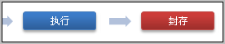

解封存的操作
有管理权限的Boss用户可以操作解封存。
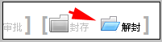
解封后，数据整体返回到封存前的状态。

否决

否决的操作
审批人有权审批同意，也有权否决。执行否决时，操作区域和执行同意时一致。见下图：
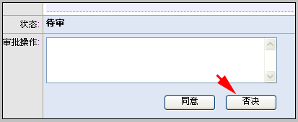

直接在采购单内审批

采购单视图内的审批
前提是，审批人必须有该采购单对应客户的权限，才允许进入采购单的视图。
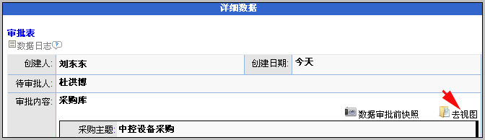
在采购单视图内审批和在审批表内审批效果一样。
在视图中部，审批操作区域，可看到同意和否决的操作，如下图：
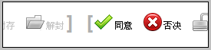
点击同意，看到提示如下：
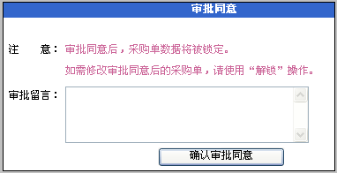
点击否决，看到提示如下：
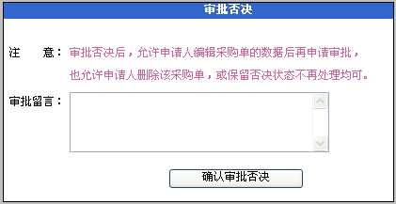

解锁

什么时候使用解锁
审批人审批同意后，发觉同意后的采购单数据仍有不妥，需要申请人重新修改。使用“解锁”。
简单的说，解锁是一个审批同意之后反悔的操作。
操作解锁后，采购单允许编辑，允许重新申请审批。

解锁的操作
在采购单视图中部，审批操作的区域：
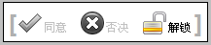
或者在审批表列表的操作区域：
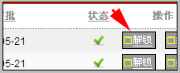

撤销审批

什么时候用撤销审批
申请人发出审批后，在审批人审批之前，允许申请人撤销审批。

撤销审批的操作
在采购单视图的中部，审批操作区域，当满足撤销审批的数据限制条件时，可看到撤销审批如下：
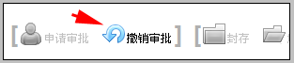
点击撤销。
撤销操作执行后，申请人可以修改采购单数据，再次申请审批。

多次审批
前面我们讲过，审批被否决，或者解锁，都能实现退回申请人。申请人根据审批意见修订数据后可再次申请审批。这个过程重复下去，直到审批同意为止，就会形成多次审批。

查看多次审批的过程
查看多次审批的情况可以在审批表，也可以在采购单视图内，样式大致如下：
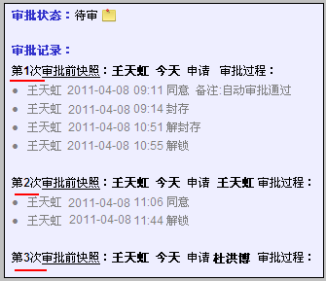
每次的审批过程、时间、结果均有详细的记录。

审批前数据快照

作用
审批否决后，申请人可能会修改数据继续申请审批，审批人需要根据其修改的情况对比修改前的情况，判断是否同意。
审批前数据快照，就是用于实现这个对比功能的。

如何使用
在审批记录中，点击“审批前快照”即可查看。
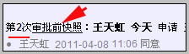

审批表

审批表的作用
审批表专门用于实现和管理审批过程。
目前已经发布的订单审批、采购单审批，以及未来将要发布的报价审批等过程均在这里。

查看审批表
方式1，从工作台的审批提醒，进入审批表
方式2，从菜单中进入审批表，在“更多”菜单中，如下图：
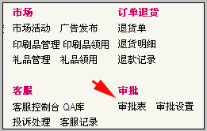

审批表的功能
管理和查看审批过程。包括：
审批同意、审批否决、解锁、继续等操作；

审批表的数据分类
状态分类：待审，同意，否决，撤销，解锁，封存
当前用户申请的：我申请:待审批，我申请:同意，我申请:否决，我申请:解锁
当前用户审批的：我审批:待审批，我审批:同意，我审批:否决，我审批:解锁
最近审批的：今日审批，本周审批，本月审批

多次审批在审批表中的记录
对于同一个采购单，如果经过了多次审批，每次审批都会在审批表中增加一条数据。如下图：
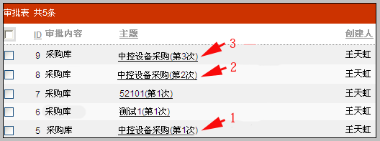
可看到，“备件仓库安防解决方案”的采购单被审批了三次，每次后面都有标注（第n次）。
这种情况下，审批数据状态以最后一次为准。

去视图

什么时候能看到：去视图
审批人在已经拥有该客户的权限时，
“去视图”功能会显示在审批表的详细信息界面，如下图：
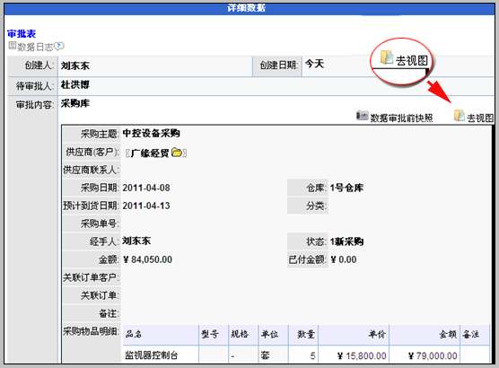
反之，如果审批人没有该客户权限，则在审批表的详细界面看不到该功能。

去视图的作用
可以使用去视图功能，进入审批数据对应的采购单视图。

关闭采购单审批

关闭前数据预处理
确认关闭采购单审批后，由boss用户进入账户菜单-系统设置-审批设置页面进行设置。关闭前需要做
数据预处理。点击“关闭前数据预处理”按钮，如图：
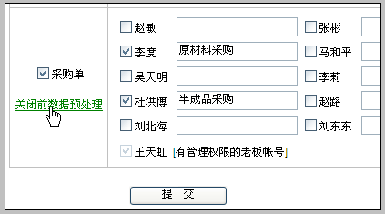
点击后，出现如下页面，如图：
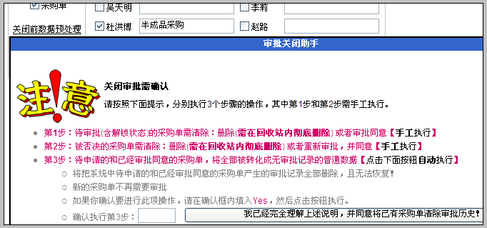
按照提示，需要手工执行第1步和第2步，并确认执行第3步。

确认关闭采购单审批功能
确认完成关闭前数据预处理后，在系统设置-审批设置中，取消采购单审批授权，并取消选择“开启审批”，确认无误后点击提交按钮。如图：
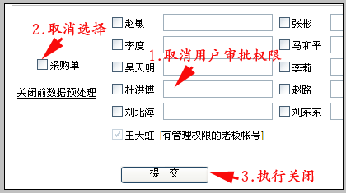

2. 大批量数据操作增加进度条提示

说明
为方便客户在操作大量数据时查看程序进度，在系统中可能进行大批量数据操作的功能中增加了进度条提示。增加进度条的功能包括：批量客户共享/转移，群发短信、批量客户任务、清空回收站。

操作

以批量客户共享为例
在批量客户共享/转移页面，我们设置成每页显示50条客户信息，全选，点击批量共享按钮，将客户共享给上海飞奥德项目组，点击提交按钮。如图：
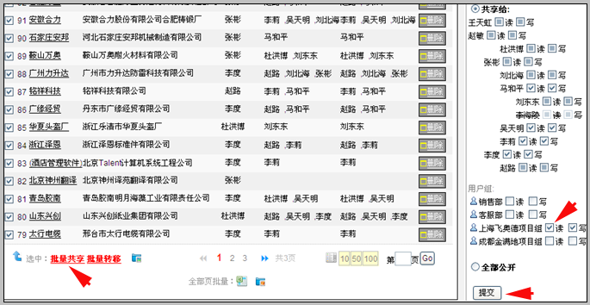
点击提交按钮后，弹出如下对话框：
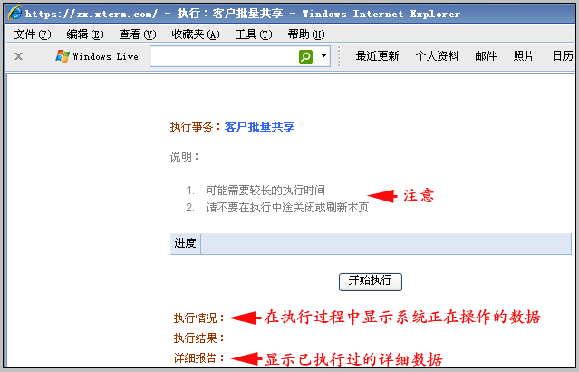
点击开始执行按钮，执行过程中不要关闭或者刷新页面，执行过程中页面显示大致如图：
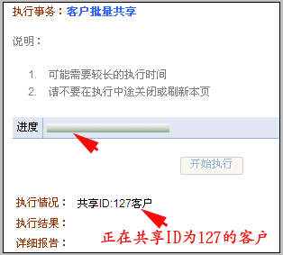
全部执行完成后，执行结果页面大致如图：
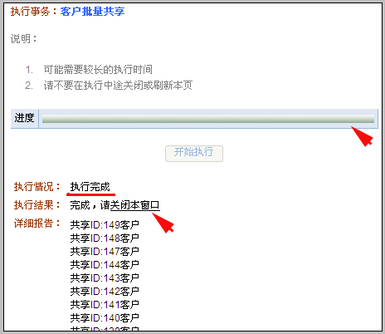
点击执行结果后的“关闭本窗口”按钮退出本页面，批量客户共享/转移页面自动刷新，可看到共享操作已成功。
另外三个功能的进度条提示和批量客户共享操作中的进度条提示类似，此处不再赘述。

3.沟通兔/ChatTool优化

说明
在我的沟通兔在线或者沟通页面，可查看该主题是依附于什么数据（客户或者待办任务）发起的；
在发起今天继续沟通后，在沟通页面可以查看最近一天的沟通内容；
参与同一个沟通主题的用户数扩大到85个。

操作

查看某个沟通主题依附什么数据发起
对于沟通兔，目前可以在客户视图或者待办任务中发起。若沟通是依附于客户或者待办任务发起的，那么在我的沟通兔在线页面和沟通页面会显示相关信息并可点击进入。
1.我的沟通兔在线页面的显示如图：
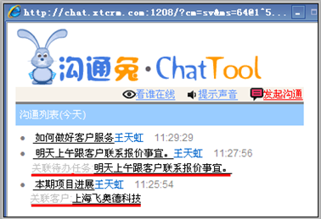
由图中信息可看出，
“如何做好客户服务”的沟通是直接在我的沟通兔在线页面发起；
“明天上午跟客户联系报价事宜”的沟通是在“待办任务：明天上午跟客户联系报价事宜”中发起；
“本期项目进展”的沟通是在“上海飞奥德的客户视图”中发起。
2.沟通页面的显示如图：
图一：
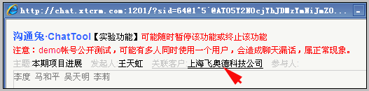
图二：
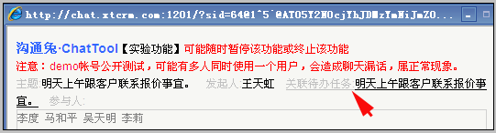
与直接在“我的沟通兔在线”页面发起沟通对比：
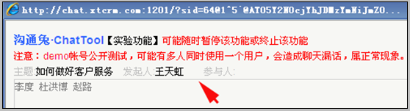
另外，在沟通兔列表中，打开某个沟通主题进入详细数据，也可看到该沟通的关联数据如图：
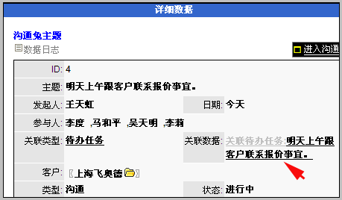

在发起今天继续沟通后，在沟通页面可以查看最近一天的沟通内容
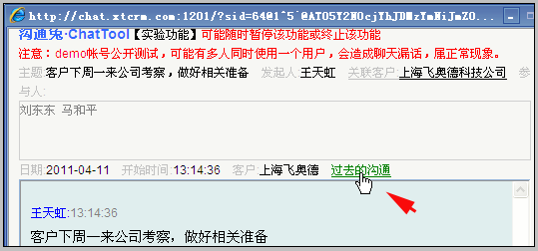
点击“过去的沟通”按钮，可查看过去最近一天的沟通内容，如图：
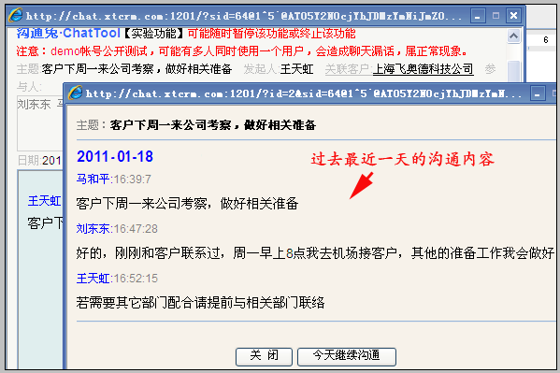

参与同一个沟通主题的用户数扩大到85个
为满足大用户数客户的需求，将同一个沟通主题可参与的用户数由原来的50个增加到85个。

4.单表导出权限

说明
本功能由全部数据表同时授权，升级为各表独立授权。升级后，可实现按照用户的所辖业务范围操作授权，更加灵活和安全。
单表导出权限：可将某数据表（比如联系人表）中，该用户有权限的数据全部导出到excel中。

操作

由Boss用户登录，进入帐户菜单-系统设置
找到单表导出权限设置，如下图：
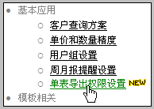
点击单表导出权限设置按钮，可看到单独授权的各个数据表，共10大类，45个数据表，如图：
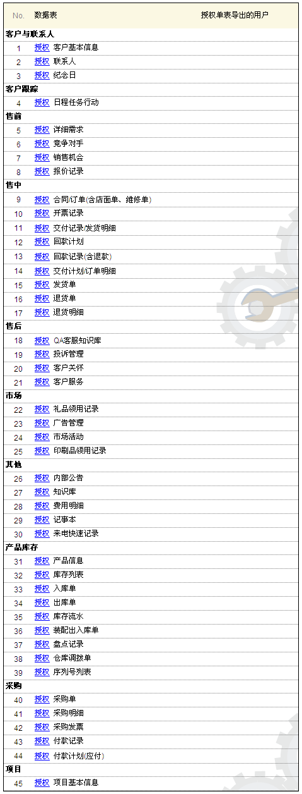

找到要授权的数据表，进行授权。以客户基本信息为例
点击数据表-联系人前面的“授权”按钮，可看到：
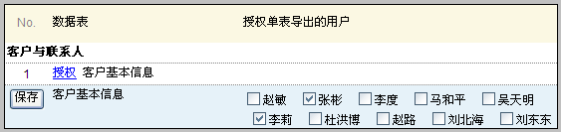
选择要授予该权限的用户，点击保存按钮即可。
注意：被授权用户需重新登录CRM使授权生效。

5.综合报表显示优化

说明
由于：1）客户端浏览器下载的时间限制 2）服务器端对于复杂报表计算的数据量上限要求，
XToolsCRM修订了综合报表的查看。提示如下：
当报表小于3000条数据时直接在系统中显示；
当报表大于3000小于10000条数据时需要下载查看；
当报表大于10000条数据时自动启动服务器保护，不生成该报表。

6.本次升级全部功能
新增：采购单审批（审批表、工作台审批提醒、审批后锁定、执行完成封存等功能）
新增：大批量数据操作中的进度条提示（批量客户共享/转移、群发短信、批量客户任务、清空回收站）
新增：高级菜单中增加附件管理菜单
新增：采购单打印模板设计中增加【采购单id】通配符
优化：沟通兔/ChatTool（查看沟通依附于什么内容发起、查看同主题最近一天沟通内容等）
优化：单表导出权限由全部数据表同时授权，优化为各表独立授权
优化：综合报表查看优化（大于3000数据的报表采用下载到excel中显示）

北京沃力森信息技术有限公司 产品部
2011.4.09

